Die Biogasanlage - Mikroorganismen produzieren Gase
Der folgende Versuch kann im Rahmen einer Unterrichtseinheit zu Biogasanlagen eingesetzt werden. In diesem Versuch wird mithilfe von Hefepilzen gezeigt, dass Mikroorganismen Gas produzieren. Außerdem bietet er fächerübergreifende Ansatzpunkte, wenn zum Beispiel thematisiert wird, dass Hefe Energie aus Zucker und Mehl gewinnt und das entstehende Kohlenstoffdioxid analog zum Menschen ein Stoffwechselprodukt darstellt.

Materialien: 500 mL Plastikflasche, Luftballon, Feststofftrichter, Spatel, Trichter
Chemikalien: Hefe, Mehl, Zucker, Wasser, Becherglas
Durchführung: Mit dem Spatel wird ein halber Hefewürfel zerkleinert und mit 300 mL warmen Wasser in einem Becherglas vermengt. Die Lösung wird mittels Trichter in die Plastikflasche eingefüllt. Anschließend werden je 100 g Mehl und Zucker dazugegeben. Die Flasche wird verschlossen und geschüttelt. Dann wird ein Luftballon auf den Flaschenhals gestülpt.
Beobachtung: Es setzt eine starke Blasenbildung in der Flasche ein. Der Ballon fängt nach circa 5 Minuten an sich aufzublasen. Wurde die Gasentwicklung hinreichend beobachtet, kann der vergorene Geruch der Lösung festgestellt werden.
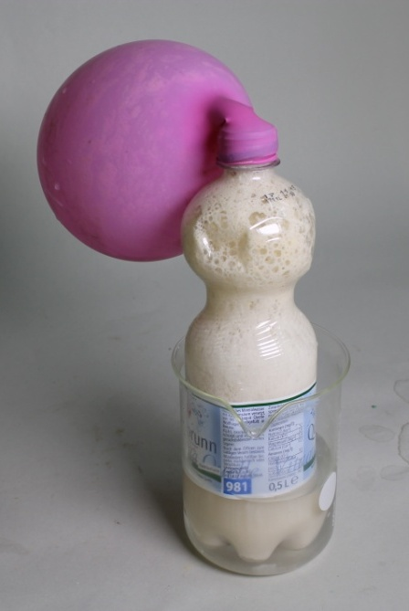
Abb. 3 - Plastikflasche mit Hefelösung.
Deutung: Hefepilze erzeugen nach Verabreichung entsprechender Nahrungsmittel ein Gas namens Kohlenstoffdioxid.
Entsorgung: Der Inhalt der Flasche kann im Ausguss entsorgt werden.
Literatur: unbekannter Autor: http://www.ufu.de/media/content/files/Fachgebiete/Klimaschutz/poweradplus/Experimentieranleitungen_20110616.pdf (Zuletzt abgerufen am 30.07.2015 um 20:15).
Dieser Versuch zeigt, dass Mikroorganismen Gase produzieren. Der Versuch ist motivierend für die SuS, da viele Hefe bereits vom Pizza backen kennen könnten. Die Beobachtung ist eindrucksvoll. Alternativ könnte das Gas auch pneumatisch aufgefangen werden, um das genaue Volumen innerhalb eines Zeitintervalls zu bestimmen. Der Versuch eignet sich auch dazu, die Wachstumsbedingungen von Hefepilzen zu untersuchen, indem beispielsweise die Temperatur variiert wird. An diesen Versuch kann sich ein Versuch mit Rinderdung anschließen, bei welchem Methangas produziert wird, welches gemeinsam mit den SuS entzündet wird. Das Prinzip von Biogasanlagen sollte auf diese Weise zugänglich werden.

